酒店位置图
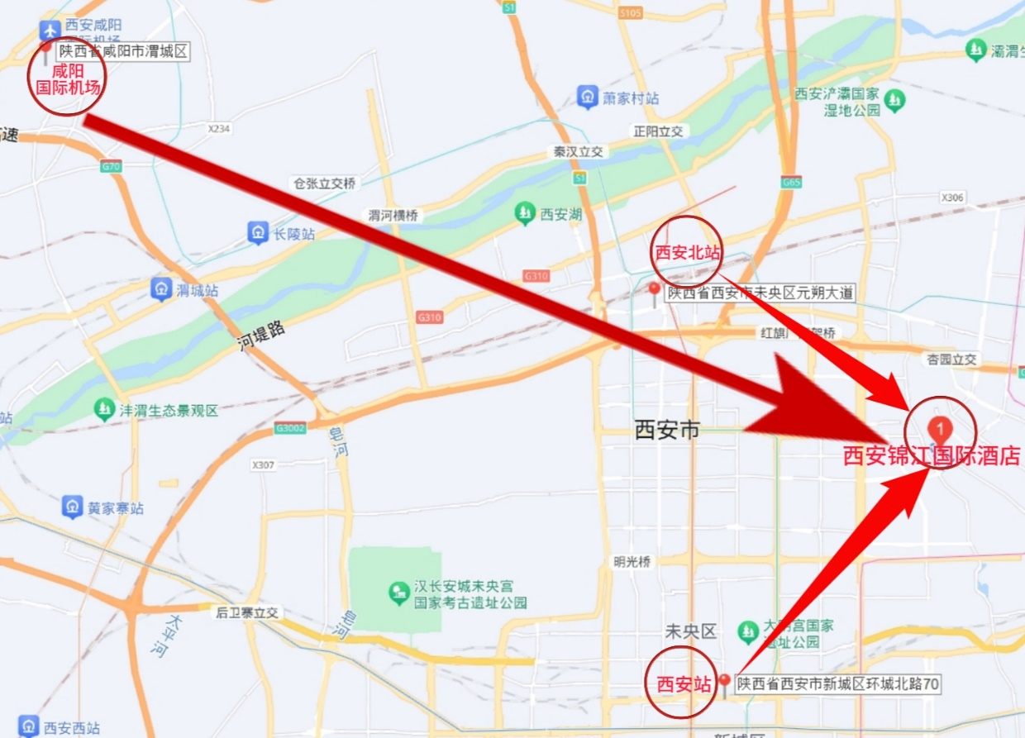
注：1、西安咸阳国际机场距酒店35公里，车程约30分钟；
2、西安北站距酒店11公里，车程约20分钟；
3、西安站距酒店12公里，车程约25分钟。

